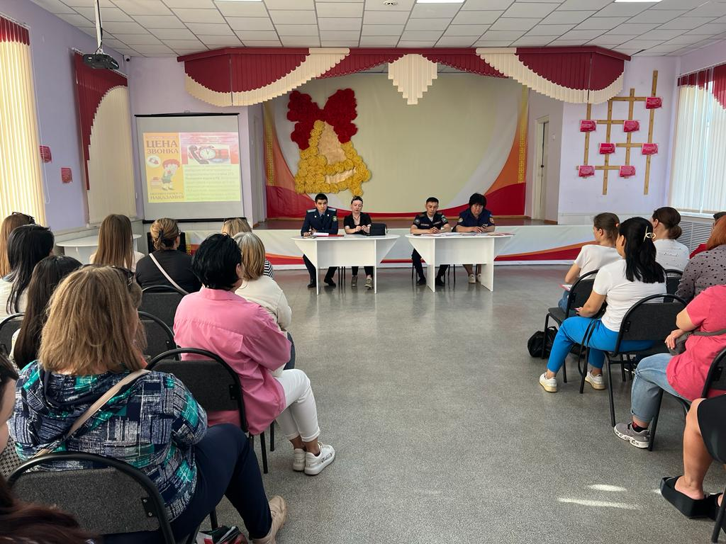
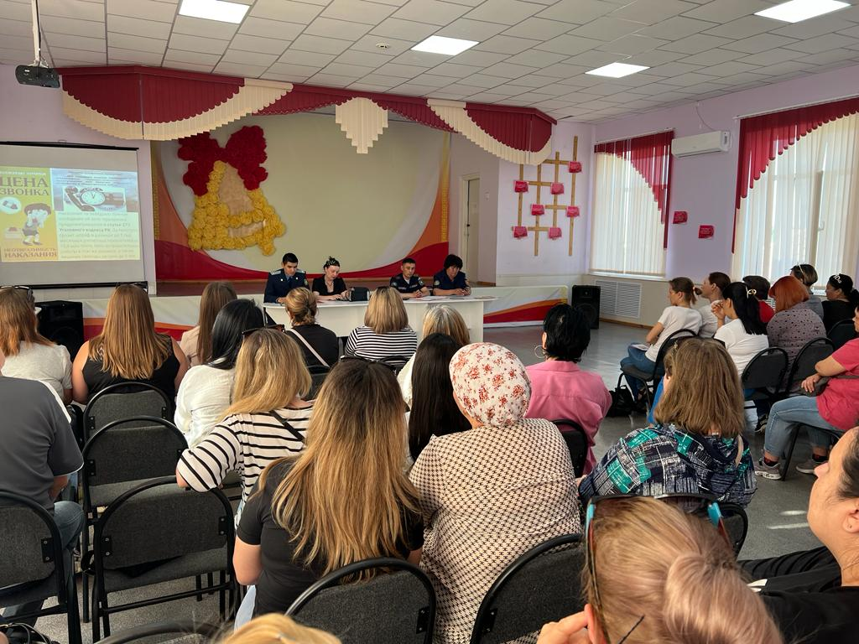
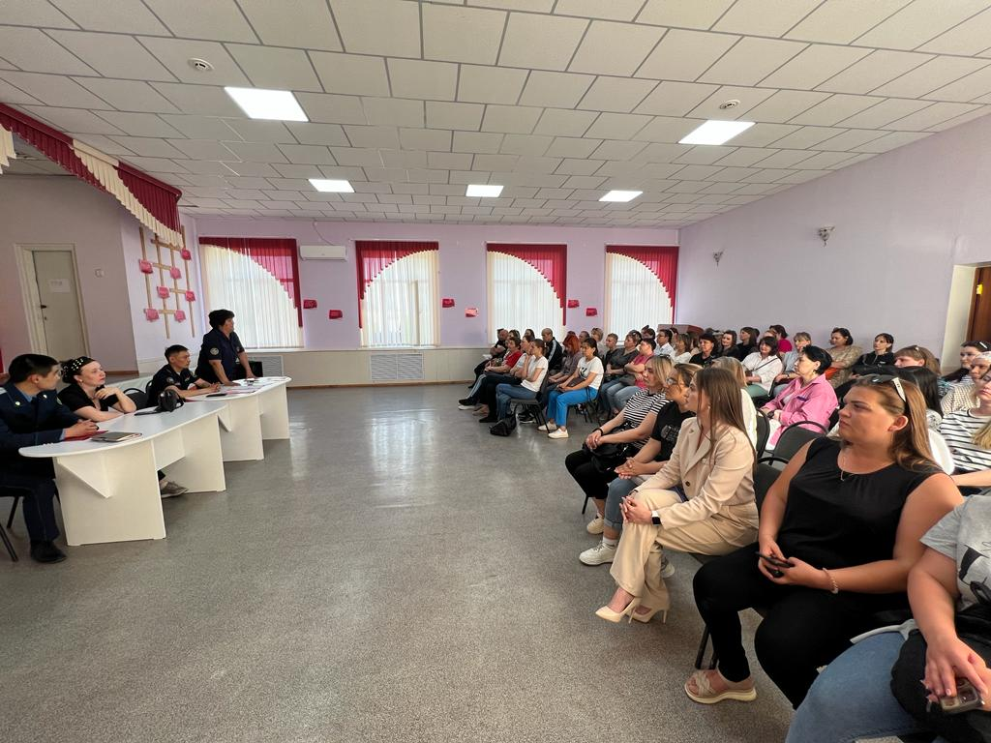
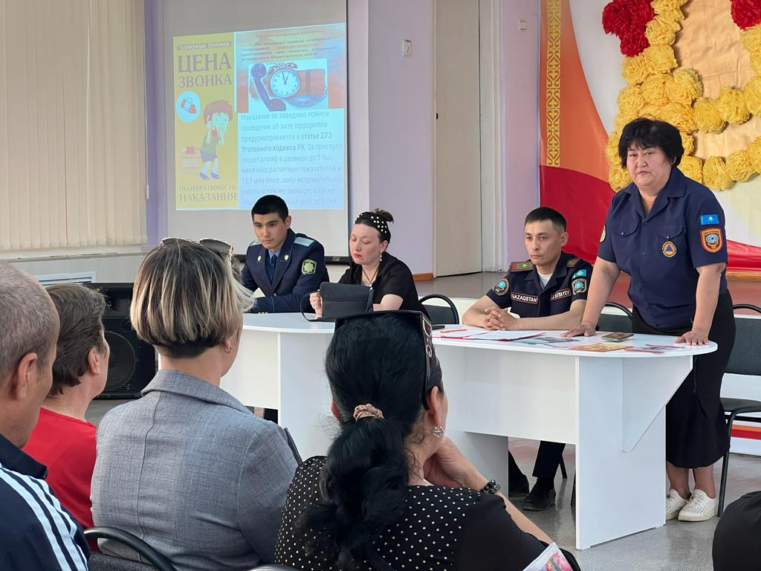
22 мая 2026 года с участием представителей ЧС, ОП и прокуратуры г.Балхаш в целях профилактики правонарушения и преступности, обеспечения безопасности учащихся в каникулярное время было проведено было общешкольное собрание,в ходе которой напомнили родителям о правилах безопасного поведения учащихся в период летних каникул и ответственности родителей. Представили памятки по безопасности на воде и вблизи водоемов. Напомнили о соблюдении правил поведения в общественных местах, на дороге в период летних каникул. Подчеркнули важную роль родителей в организации летнего отдыха и занятости учащихся, формирования здорового образа жизни.

